Název školy: Základní škola Chomutov, Písečná 5144
Název materiálu: VY_32_INOVACE_01_Počítačová_síť_vm_mz2
Číslo projektu: CZ 1.07/1.4.00/21.3355
Autor: Mgr. Miroslav Žalud
Datum tvorby: 15. 8. 2012
Cílový ročník: sedmý a devátý
Vzdělávací oblast/obor/okruh: Informační a komunikační technologie
Klíčové slovo: Počítačová síť, hardware, router, domácí síť
Anotace: Tento výukový materiál slouží k seznámení s jednoduchou domácí počítačovou sítí.

Počítačová síť – network
Počítačovou sítí se rozumí propojení počítačů (stanic, notebooků, serverů atd.) mezi sebou. Již dva počítače propojené kabelem mezi sebou tvoří síť.
Čím více počítačů do počítačové sítě zapojíme, tím více síťových zařízení potřebujeme.
INTERNET
Je to největší síť, kterou známe. Jedná se o gigantickou síť, která spojuje velké množství dílčích menších sítí (školní síť, metropolitní síť, firemní síť atd.).
VÝHODY SPOJOVÁNÍ POČÍTAČŮ DO SÍTÍ
Asi nejdůležitější výhodou je sdílení souborů, složek a tiskáren. Počítačové sítě většinou také poskytují uživatelům prostředky pro vzájemnou komunikaci a přenos datových souborů.

Příklad Jednoduché domácí počítačové sítě:
- V domácnosti jsou při počítače (stolní PC, notebooky, mobilní telefon s operačním systémem atd.)
- Jsou spojeny aktivním prvkem – ROUTERem (česky „směrovač“, který poskytuje všem třem počítačům nadefinované služby)
- Router je připojen k Internetu například přes telefonní linku
- Všechny tři počítače mají přistup k internetu přes jeden spoj - přes Router.

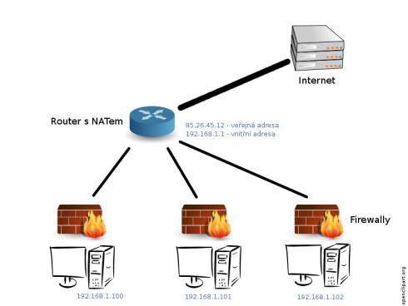
Zdroj: www.openclipart.com/network, 10. 1. 2012

